Tercer Estudio Nacional de la Discapacidad, 2022.

Personas adultas en situación de dependencia.

El Tercer Estudio Nacional de la Discapacidad, Endisc, continúa con la serie de estudios realizados el 2004 y el 2015, enfocados en el análisis y comprensión de las problemáticas que enfrentan las personas con discapacidad en Chile. El tercer Endisc presenta una visión actualizada sobre la discapacidad en el país, en base a la Encuesta Nacional de Discapacidad y Dependencia, Endide, realizada el año 2022, desarrollada conjuntamente por el Ministerio de Desarrollo Social y Familia, el Servicio Nacional de la Discapacidad, el Servicio Nacional del Adulto Mayor y con el apoyo técnico de la Organización Mundial de la Salud. El estudio estima la cantidad de personas adultas en situación de dependencia a nivel nacional identificando las necesidades de asistencia personal, lo que permitirá desarrollar políticas públicas más oportunas en materia de cuidados y apoyos para las personas con discapacidad en el país.

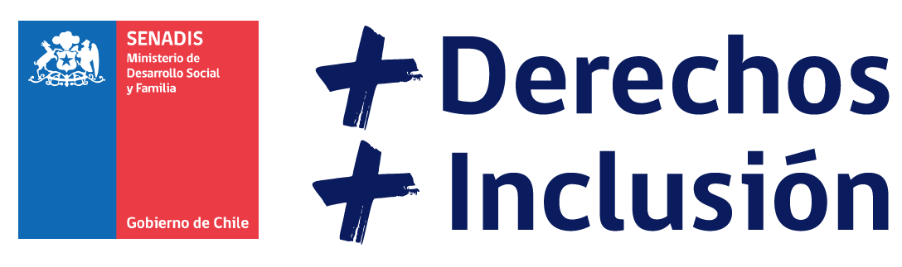

Resultados de la prevalencia de la población adulta en situación de dependencia.

Se entiende la dependencia funcional como una situación específica de discapacidad en la que se presentan dos elementos de manera conjunta, una limitación del individuo para realizar una determinada actividad (más o menos severa) y la interacción con los factores del contexto ambiental, relacionados con la ayuda personal.

De esta manera, una persona en situación de dependencia se refiere a una persona con problemas severos en su desempeño que requiere de una o más personas de su entorno para mejorar su funcionamiento, la realización de actividades y su participación en la sociedad.

9,8% de la población adulta del país se encuentra en situación de dependencia. Equivale a 1.498.977 personas.

De esto, 3,4% de la población tiene dependencia leve, 3,6% de la población tiene dependencia moderada y 2,7% de la población tiene dependencia severa.

Porcentaje de la población adulta en situación de dependencia, por sexo.

Un mayor porcentaje de mujeres experimenta dependencia en comparación con los hombres.

12,4% son mujeres, 7,1% son hombres.

Porcentaje de la población adulta en situación de dependencia, por tramo de edad.

La dependencia es experimentada en mayor medida por la población mayor.

Entre 18 a 29 años, un 4,6% presenta situación de dependencia.

Entre 30 a 44 años, un 5,1% presenta situación de dependencia.

Entre 45 a 59 años, un 8,3% presenta situación de dependencia.

69 y más años, un 22,2% presenta situación de dependencia.

Porcentaje de la población adulta en situación de dependencia, por quintil de ingresos.

El porcentaje de personas adultas en situación de dependencia es mayor en los quintiles de menores ingresos.

El 13,1% de la población se encuentra en el primer quintil.
El 11,4% de la población se encuentra en el segundo quintil.
El 10,1% de la población se encuentra en el tercer quintil.
El 8,7% de la población se encuentra en el cuarto quintil.
El 6,2% de la población se encuentra en el quinto quintil.

Porcentaje de la población adulta con discapacidad en situación de dependencia, según dependencia por dominio y presencia de cuidador.

El 46,9% de la población adulta con discapacidad en situación de dependencia, tiene dependencia en el aprendizaje, es decir, tiene dependencia para mirar, escuchar y/o recordar cosas o concentrarse. De este porcentaje 66% tiene cuidador y 34% no tiene cuidador.

El 49,9% de la población adulta con discapacidad en situación de dependencia, tiene dependencia en el autocuidado, es decir, tiene dependencia para asearse, vestirse, alimentarse, usar el baño, manejar sus medicamentos y/o conciliar o mantener el sueño. De este porcentaje 71,4% tiene cuidador y 28,6% no tiene cuidador.

El 65,6% de la población adulta con discapacidad en situación de dependencia, tiene dependencia en la vida doméstica, es decir, tiene dependencia para hacer las tareas de la casa, cuidar o dar apoyo a otros, y/o hacer compras o ir al médico. De este porcentaje 72,9% tiene cuidador y 27,1% no tiene cuidador.

El 31,9% de la población adulta con discapacidad en situación de dependencia, tiene dependencia en la vida comunitaria, es decir, tiene dependencia para participar en fiestas, eventos religiosos, reuniones vecinales u otras actividades de la comunidad. De este porcentaje 83% tiene cuidador y 17% no tiene cuidador.

El 11,9% de la población adulta con discapacidad en situación de dependencia, tiene dependencia en interacciones y relaciones interpersonales, es decir, tiene dependencia para relacionarse con gente cercana, incluyendo su familia y amigos. De este porcentaje 84,2% tiene cuidador y 15,8% no tiene cuidador.

El 46,7% de la población adulta con discapacidad en situación de dependencia, tiene dependencia en tareas y demandas generales, es decir, tiene dependencia para manejar o controlar sus emociones y/o sensaciones de malestar o dolor físico. De este porcentaje 64,5% tiene cuidador y 35,5% no tiene cuidador.

El 20,6% de la población adulta con discapacidad en situación de dependencia, tiene dependencia en comunicación, es decir, tiene dependencia para hacer o recibir llamadas o utilizar otro medio para comunicarse. De este porcentaje 85,7% tiene cuidador y 14,3% no tiene cuidador.

El 22,5% de la población adulta con discapacidad en situación de dependencia, tiene dependencia en áreas principales de la vida, es decir, tiene dependencia para manejar dinero. De este porcentaje 82,6% tiene cuidador y 17,4% no tiene cuidador.

El 59,6% de la población adulta con discapacidad en situación de dependencia, tiene dependencia en movilidad, es decir, tiene dependencia para caminar o subir peldaños, moverse o desplazarse dentro de la casa, salir a la calle, y/o acostarse o levantarse de la cama. De este porcentaje 73,9% tiene cuidador y 26,1% no tiene cuidador.

Porcentaje de la población adulta con discapacidad que utiliza y necesita dispositivos de apoyo, según situación de dependencia.

El 29,4% de las personas con discapacidad sin situación de dependencia, necesita
dispositivos y/o recursos de apoyo.

El 47,6% de las personas con discapacidad con situación de dependencia, necesita
dispositivos y/o recursos de apoyo.

El 65,6% de las personas con discapacidad sin situación de dependencia, utiliza dispositivos y/o recursos de apoyo.

El 77,7% de las personas con discapacidad con situación de dependencia, utiliza dispositivos y/o recursos de apoyo.

Porcentaje de la población adulta con discapacidad que utiliza y necesita adaptaciones a su vivienda, según situación de dependencia.

17,5% de las personas con discapacidad sin situación de dependencia, necesita adaptaciones y/o adecuaciones a su vivienda.

El 40,1% de las personas con discapacidad con situación de dependencia, necesita adaptaciones y/o adecuaciones a su vivienda.

El 10,9% de las personas con discapacidad sin situación de dependencia, utiliza adaptaciones y/o adecuaciones a su vivienda.

El 25,4% de las personas con discapacidad con situación de dependencia, utiliza adaptaciones y/o adecuaciones a su vivienda.

Porcentaje de la población adulta con discapacidad que percibe barreras en su autonomía, según situación de dependencia.

El 6,8% de las personas con discapacidad sin situación de dependencia, indican que nunca o casi nunca sienten que las demás personas lo respetan o valoran.

El 3,4% de las personas con discapacidad con situación de dependencia, indican que nunca o casi nunca sienten que las demás personas lo respetan o valoran.
El 19,4% de las personas con discapacidad sin situación de dependencia, indican que nunca o casi nunca pueden tomar sus decisiones en su vida diaria.

El 1,9% de las personas con discapacidad con situación de dependencia, indican que nunca o casi nunca pueden tomar sus decisiones en su vida diaria.

Porcentaje de la población adulta con discapacidad que percibe barreras para conseguir ayuda, según situación de dependencia.

El 41,3% de las personas con discapacidad sin situación de dependencia, indican que difícil o muy difícil conseguir ayuda de vecinos o conocidos.

El 34% de las personas con discapacidad con situación de dependencia, indican que difícil o muy difícil conseguir ayuda de vecinos o conocidos.

El 48,4% de las personas con discapacidad sin situación de dependencia, indican que es difícil o muy difícil conseguir ayuda de amigos o compañeros.

El 32,4% de las personas con discapacidad con situación de dependencia, indican que es difícil o muy difícil conseguir ayuda de amigos o compañeros.

El 26,6% de las personas con discapacidad sin situación de dependencia, indican que es difícil o muy difícil conseguir ayuda de parientes o familiares.

El 23,7% de las personas con discapacidad con situación de dependencia, indican que es difícil o muy difícil conseguir ayuda de parientes o familiares.

